«Утверждаю»______________
Директор СК «Липецкий металлург»
Ю.Н.Короленко

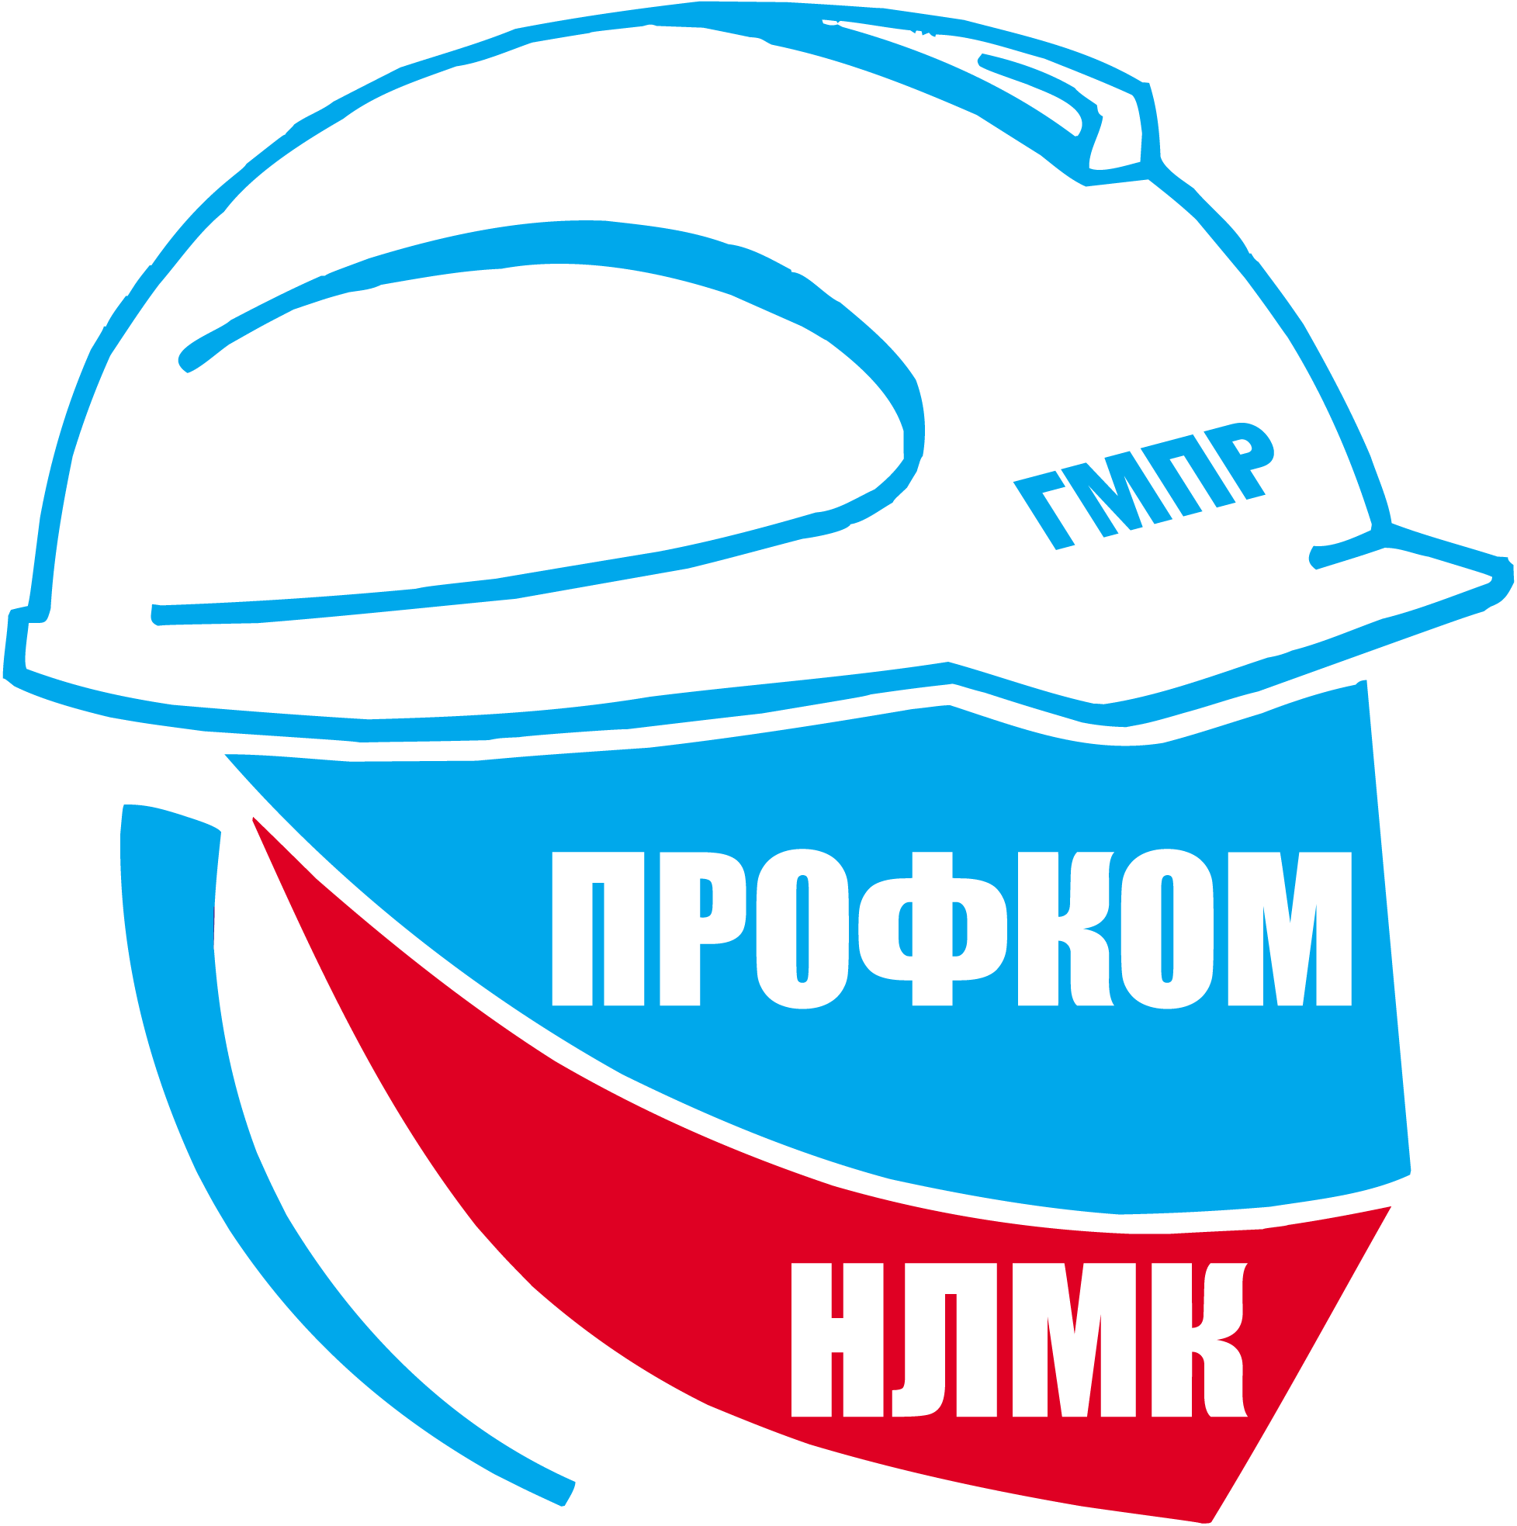

С П А Р Т А К И А Д А

среди цехов и подразделений ПАО «НЛМК»

Проводящая организация: СК «Липецкий металлург»

(проводится на основании договора №62 от 30.12.2019 г
с Первичной профсоюзной организацией ПАО «НЛМК» ГМПР и договора №76 от 19.04.2019 г.с ПАО «НЛМК»)

2020 год

- Кубок ПАО «НЛМК» в Лыжной эстафете*

Январь -февраль Лыжная трасса лесопарка НЛМК

Состав – 4 чел. Дистанция – 2 км.
Результат команды определяется по финишу участника 4-го этапа.
Участникам запрещается стартовать в 2-х этапах и без нагрудного номера.
Награждение: в командном зачете: 1 место – кубок, диплом. 2,3 место - дипломы
в личном зачете: 1-3 место – медаль, диплом.
*(в зависимости от погодных условий возможен перенос на декабрь или предложен альтернативный вид спорта)

2. Кубок ПАО «НЛМК» по пулевой стрельбе

Февраль Пулевой тир

Состав команды – 5 чел.
Стрельба с 10 метров из пневматической винтовки с упором оба локтей о стол
Каждый участник стреляет 3 пробных + 5 зачетных выстрелов. Результат команды определяется по сумме набранных очков 5-ю участниками.
Награждение: в командном зачете: 1 место – кубок, диплом. 2,3 место - дипломы
в личном зачете: 1-3 место – медаль, диплом.

3. Кубок ПАО «НЛМК» в эстафетном плавании

Март ООО «Нептун»

Состав команды – 4 чел.
Программа: 4 х 50 метров вольным стилем.
Участникам запрещается стартовать на 2-х и более этапах. Результат команды определяется по итогам финиша участника 4 этапа.
Представители от каждой команды приглашаются для определения сильнейшего пловца на дистанции 50 м вольным стилем в личном зачете.
Награждение: в командном зачете: 1 место – кубок, диплом. 2,3 место – дипломы.
в личном зачете: 1-3 место – медаль, диплом.

4. Кубок ПАО «НЛМК» по шахматам*

Март - апрель Шахматный клуб,Неделина,20

Состав команды – 3 чел. (без запасных)
В заявке указываются участники по доскам(первая,вторая,третья)
Соревнования проводятся по правилам ФИДЕ. Количество туров -7, контроль времени - 25 минут.
Соревнования командные, проводятся в два дня. Подача заявок и жеребьевка в день проведения соревнований.
Награждение: в командном зачете: 1 место – кубок, диплом; 2,3 место - дипломы.
в личном зачете: 1-3 место – медаль, диплом.

5. Кубок ПАО «НЛМК» по волейболу*

Апрель - май ООО «Нептун»

Состав команды – до 15 чел. (с запасными).
Количество игр и система проведения определяется на жеребьевке взависимости от заявившихся команд. Явка представителей на жеребьевку обязательна. Протесты по составу команд принимаются до игры.
Награждение: 1 место – кубок, диплом, 2 и 3 место – дипломы.
«Лучший волейболист» – медаль, диплом

6. Кубок ПАО «НЛМК» по настольному теннису*

Апрель Спортзал ДЮСШ-4
Состав команды – 3 чел. ( без запасных).
В заявке указывается участники и номер ракетки (первая,вторая,третья)
Встречи проводятся из 3-х сетов до 11 очков, при счете 2:0, 3-ий сет не играют.
За победу 2 очка, поражение – 1 очко.
Награждение: в командном зачете: 1 место – кубок, диплом; 2,3 место – дипломы.
в личном зачете: 1-3 место – медаль, диплом

7. Кубок ПАО «НЛМК» по легкоатлетическому кроссу*

Май стадион ФОК «Новолипецкий»
Состав команды – 3 чел. (мужчины). Разрешается стартовать 4-му участнику. В зачет команды засчитываются три лучших результата. Дистанция 1000 м.
Женщины стартуют только в личном зачете, дистанция 500 м. Победитель определяется по наименьшей сумме результатов, показанных участниками всей команды.
Награждение: в командном зачете: 1 место – кубок, диплом; 2,3 место - дипломы.
в личном зачете (мужчины): 1-3 место – медаль, диплом.
в личном зачете (женщины): 1 место – медаль, диплом.
8. Чемпионат ПАО «НЛМК» по миди-футболу (1-ая и 2-ая лига)*

Июнь - июль стадион ФОК «Новолипецкий»

Состав – до 20 чел. (с запасными).
Соревнования проводятся в 2-х лигах в один круг по круговой системе. Команды, занявшие 2-а последних места в сезоне 2019 г. в 1-ой лиге, в следующем сезоне играют среди команд 2-ой лиги. Впервые заявленная команда в 2020 г. может выступать только во 2-ой лиге.
Игры проходят в 2 тайма х 25 мин., с перерывом 5 мин. Победа - 3 очк., ничья – 1, поражение - 0.
За неявку на игру или опоздание без уважительной причины (более 15 мин.), команде засчитывается техническое поражение, а сопернику дается 3 очка. После 2-х неявок команда снимается с соревнований, все результаты ее игр аннулируются. Количество замен неограниченно, разрешаются повторные замены. Футболист, удаленный с поля, пропускает одну очередную игру. За непристойное поведение в ходе игры – удаление с поля с пропуском 2-х игр. Протесты могут быть поданы в течение 15 мин. после окончания игры, поставив в известность представителя команды соперников, сделав краткое изложение в протоколе матча. Протесты по составу команды подаются только до начала игр. В случае неспортивного поведения или конфликта команд – гл. судья имеет право прекратить матч. Соревнования проводятся согласно календарю игр. Вопрос переноса игр возможен по решению гл. судьи.
В 1 лиге, в случае равенства очков у 2-х команд и ничьей в игре между собой, для определения победителя назначается переигровка. В остальных случаях преимущество получает команда, имеющая
- наибольшее количество побед;
- по игре между собой;
- по лучшей разнице забитых и пропущенных мячей во всех играх;
- по наибольшему количеству забитых мячей во всех играх..
Награждение:
Команды, занявшие 1 место в 1-х и 2-х лигах, награждаются Кубком, дипломами, за 2, 3 места – дипломами.
«Лучшие футболисты» 1 и 2-ой лиги – медалью, дипломом.
Команды-участники 1-ой лиги получают дополнительно в зачет Спартакиады по 10 баллов.

9. Кубок ПАО «НЛМК» по мини-футболу*

Август - сентябрь стадион ФОК «Новолипецкий»

Состав: до 15 чел.( с запасными) В поле – 4+1.
Соревнования проводятся по олимпийской системе, согласно жеребьевке (2 тайма по 15 минут). В случае ничьей в основное время, победитель определяется в серии семиметровых ударов. Количество замен неограниченно, допускаются повторные замены.
Награждение: 1 место – кубок, диплом, 2,3-и места – дипломы
«Лучший футболист» – медаль, диплом
Очки в зачет Спартакиады с 1 по 4-е место идут согласно основной таблице, остальным командам-участникам в зависимости от количества проведенных игр.

10. Кубок ПАО «НЛМК» по баскетболу*

Сентябрь - октябрь ООО «Нептун»

Состав команды – до 15 чел. (с запасными).
Количество игр и система проведения определяется на жеребьевке. Явка представителей на жеребьевку обязательна. Протесты по составу команд принимаются до игры.
Награждение: 1 место – кубок, диплом, 2,3-и места – дипломы.
«Лучший баскетболист» – медаль, диплом.

11. Кубок ПАО НЛМК по силовому многоборью

Сентябрь ФОК «Новолипецкий»

Состав – 3 чел.
Соревнования проводятся в один день. Все участнике команды стартуют в следующих видах: подтягивания, поднос ног к перекладине, отжимания от пола. Результат команды определяется по сумме баллов, набранных каждым участником.
Награждение: в командном зачете:1 место – кубок, диплом, 2,3-и места – дипломы;
в личном зачете награждается участник, занявший 1 место в каждом виде программы, по результатом многоборья – медаль, диплом.

12. Кубок ПАО «НЛМК» в легкоатлетической эстафете

Сентябрь ФОК «Новолипецкий»

Состав команды – 4 чел (независимо от пола и возраста).
Дистанция: 4 по 100 метров. Бег осуществляется по своей дорожке, передача эстафетной палочки – в ограниченном коридоре, финиш участника 4 этапа с эстафетной палочкой. Участникам запрещается стартовать на 2-х и более этапах. Результат команды определяется по итогам финиша участника 4 этапа, при условии соблюдения правил передачи эстафетной палочки.
Награждение: в командном зачете: 1 место – кубок, диплом.2,3 место- дипломы
в личном зачете: 1-3 место – медаль, диплом.

13. Кубок ПАО «НЛМК» по гиревому спорту

Сентябрь - октябрь ФОК «Новолипецкий»

Состав – 3 чел. Вес гири – 24 кг., упражнение « армейский рывок».
Обязательно контрольное взвешивание.Контрольное время 15 мин. Количество перехватов из одной руки в другую при выполнении упражнения неограничено.
Результат команды складывается из суммы результатов каждого члена команды .
Личный результат считается след.образом:количество подъёмов умножается на вес гири и делится на вес спортсмена.
Награждение: в командном зачете: 1 место – кубок, диплом, 2,3-и места – дипломы
в личном зачете 1-3 место – медаль, диплом.

14. Кубок ПАО НЛМК по стендовой стрельбе

Сентябрь -октябрь Стрелково-стендовый комплекс

Состав – 3 чел. (независимо от пола и возраста).
Соревнования проводятся на 2-х площадках. Каждый участник принимает по 30 мишеней (площ. №1 - 15 мишеней и площ.. №2 – 15 мишеней). Результат команды складывается из суммы пораженных мишеней 3-х участников команды (90 очков).
В случае равенства очков у команд, наивысшее место присуждается по наибольшему количеству очков в последней серии. При равенстве очков в личном зачете (1-3 место) проводится перестрелка до промаха.
Награждение: в командном зачете:1 место – кубок, диплом, 2,3-и места – дипломы;
в личном зачете 1-3 место – медаль, диплом.

15. Кубок по бадминтону

май ООО «Нептун»

Состав команды – 2 чел. – парный разряд.
Заявки подаются заранее для проведения жеребьевки.
К участию в соревнованиях допускаются команды, состоящие из работников комбината, имеющих пропуск.
Система проведения игр по олимпийской системе. Игрок во время проведения игр может выступать только за одну команду. Игры проводятся до 30 очков.
Награждение: за 1 место – кубок и диплом, 2-3 место – дипломы.
Лучший бадминтонист награждается медалью и дипломом.

16. Кубок по л/атлетике

Сентябрь стадион ФОК «Новолипецкий»

Состав команды – 4 человека (мужчины).
К участию в соревнованиях по легкой атлетике допускаются команды цехов и подразделений по пропускам «НЛМК» согласно заявкам, поданным в день проведения.
Программа
- бег на 60 м.;
- командный прыжок(выполняется поочередно на беговой дорожке)
Награждение: в командном зачете (по итогам 2-х дисциплин всех участников команлы): 1 место – кубок, диплом; 2,3 место – дипломы;
Лучшие спринтеры на 60 м(1-3 место) медаль,диплом.

17. Кубок по дартсу

Октябрь ФОК «Новолипецкий»

Состав команды – 3 человека.
К участию в соревнованиях допускаются команды, состоящие из работников ПАО «НЛМК» и членов профсоюзной органищации.
Высота до центра – 173 см., расстояние до дартса – 237 см.
Очередность команд определяется по жеребьевке.
Каждый участник выполняет 6 попыток подряд по 3 броска (дротика). Суммируется количество очков по попыткам для каждого участника и подсчитывается сумма команды.
В случае равенства баллов у команд-призеров, приглашается по 1 участнику. Дается 6 попыток (3 броска).
Протесты по составу команд принимаются до начала каждой игры.
Награждение: команда-победитель награждается дипломом СК «Липецкий металлург» и Кубком, командам, занявшим 2-3 место, вручается диплом.
В личном зачете 1-3 место –медалями и дипломами.

18. Кубок по городкам

Сентябрь-октябрь площадки парка НЛМК

Состав команды – 2 человека.
К участию в соревнованиях допускаются команды, состоящие из работников комбината, имеющих пропуск.
Игрок во время проведения игр может выступать только за одну команду. Каждому участнику дается по 4 броска. Один выбитый городок – 1 очко.
Заявки и регистрация – в день проведения соревнований.По программе проведения – классические городки или «столбики» будет сообщена дополнительно .
Награждение: командный зачет - за 1 место – кубок и диплом, 2-3 место – дипломы;
личный зачет – победитель и призеры – медаль и диплом.

19.Кубок по стрелковому полиатлону

Ноябрь Пулевой тир

Состав команд – 3 человека.
К участию в соревнованиях допускаются команды, состоящие из работников комбината, имеющих пропуск.
Программа:
- стрельба из пневматической винтовки из положения сидя с 10-ти метров (3 проб. и 5 зачетных).
- стрельба из пистолета CZ75-SP01 из положения стоя c 25-ти метров (3 проб. и 5 зачетных)
По сумме результатов всех видов,набранных всеми участниками команды определяется победитель.
Подача заявок и регистрация проводятся в день соревнований.
Награждение: командный зачет – за 1 место – кубок и диплом, за 2-3 место – диплом.
личный зачет – победитель и призеры – медаль и диплом.

20. Кубок по бильярду

Ноябрь-декабрь Бильярдный клуб

Состав команды – 3 человека.
Турнир проводится по правилам игры в «американку» по олимпийской ситеме в 3-х подгруппах.
Награждение: командный зачет - за 1 место – кубок и диплом, 2-3 место – дипломы;
личный зачет – победитель и призеры – медаль и диплом.

Условия подведения итогов Спартакиады

Таблица начисления баллов по 20-и видам спорта в зачет «Спартакиады»
1 место – 30 баллов  2 место – 27 баллов  3 место – 25 баллов  4 место – 24 балла  5 место – 23 балла  6 место - 22 балла  7 место – 21 балл  8 место – 20 баллов  9 место – 19 баллов  10 место - 18 баллов  11 место – 17 баллов  12 место – 16 баллов  13 место – 15 баллов  14 место – 14 баллов | 15 место - 13 баллов  16 место - 12 баллов  17 место – 11 баллов  18 место - 10 баллов  19 место – 9 баллов  20 место – 8 баллов  21 место – 7 баллов  22 место – 6 баллов  23 место – 5 баллов  24 место - 4 балла  25 место – 3 балла  26 место – 2 балла  27 место и ниже – 1 балл
Дополнительная информация
Цех или подразделение может заявить 2–е и более команд.
В зачет Спартакиады будет засчитан лучший результат. В случае,когда цех не может выставить полность команду,допускается объединение с другим цехом или подразделением(очки в таблицу Спартакиады начисляются
пропорционально заявленных участников)
Спортсмен от цеха или подразделения может быть допущен лично (без команды)только на те виды,где предусмотрен личный зачет.
Наличие заявки от команды, пропусков у каждого участника на все соревнования обязательны. Профсоюзные билеты предъявляются на все виды спорта с пометкой *.
Общекомандное первенство среди цехов и подразделений определяется по наибольшей сумме баллов, набранных во всех видах спорта, входящих в программу Спартакиады.
В случае равенства очков у 2-х и более команд - призеров, победителем становится подразделение с наибольшим колличеством 1–их мест по видам спорта,входящих в Спартакиаду.В случае равенства 1-х мест,считаются 2-е места и т.д.
Даты проведения соревнований сообщаются на профсоюзной оперативке в профкоме «НЛМК»,а также на сайте Клуба в разделе « Спартакиада,объявления»
Результаты соревнований и «Таблица Спартакиады» размещается на сайте Клуба в разделе Спартакиада,результаты.
Сайт - www.lmetallurg.ru. раздел Спартакиада
Электронный адрес lm.48@mail.ru.
Контактный тел.: 43-15-84 (Бессонова Т.А., Меркулов Е.)

Информация по выполнению нормативов
Всероссийского физкультурно-спортивного комплекса
«ГОТОВ К ТРУДУ И ОБОРОНЕ» (ГТО)

ВНИМАНИЕ! Всю необходимую информацию о комплексе ГТО можно найти на официальном сайте www.gto.ru

Пошаговая инструкция допуска участника
к выполнению нормативов испытаний (тестов) ВФСК ГТО

- Пройдите регистрацию на официальном интернет-портале Комплекса ГТО www.gto.ru. Открываете официальный сайт – регистрация – заполнить все поля – загружаете личное фото (скан фото с паспорта подходит точно).
- При успешной регистрации Вы получите уникальный идентификационный номер
(УИН или ID-номер).
- Заполнить заявку (см. Приложение 1) и отправить на e-mail: lm.48@mail.ru (без допуска врача) для подготовки протоколов.
- В день выполнения норм ГТО предоставить:
-оформленную заявку с допуском врача (получить в поликлинике НЛМК или приложить справки на каждого участника);
- паспорт;
- согласие на обработку персональных данных(заполняется по месту)
5.Центр тестирования осуществляет прием нормативов ГТО на объектах спортивного клуба «Липецкий металлург» только при коллективной заявке не менее 30 человек.При обращении в индивидуальном порядке
Спортсмены направляются в городские Центры тестирования(спорткомплексы «Пламя» и «Сокол»).
6. Следите за оперативной информацией по сдаче ГТО на нашем сайте www.lmetallurg.ru. в разделе Спартакиада, объявления.
Внимание!
Неправильно заполненные персональные данные участника при регистрации не позволят внести результаты в личный кабинет участника

Полезные ссылки:

Нормативы комплекса ГТО

Приказ Минспорта России от 19.06.2017 № 542 «ОБ УТВЕРЖДЕНИИ ГОСУДАРСТВЕННЫХ ТРЕБОВАНИЙ К УРОВНЮ ФИЗИЧЕСКОЙ ПОДГОТОВЛЕННОСТИ НАСЕЛЕНИЯ НА 2018-2021 ГОДЫ»

Приложение №1

ЗАЯВКА (коллективная)
на участие в выполнении нормативов испытаний (тестов)
Всероссийского физкультурно-спортивного комплекса «Готов к труду и обороне» (ГТО)
____________________________________________________________________________
(наименование цеха, подразделения)

№ | ФИО | УИН участника | Дата рождения | Возрастная ступень | Допуск врача

Всего в заявке допущено ______________________________________человек

Представитель команды_________________________/__________________________/ Врач___________________________/________________________/

Руководитель _______________________________________/_____________________________/
м.п.
________________________
дата

